1.建立個人常用流程
- 登入公文線上簽核系統，點選[個人資料維護]裡的[個人簽核流程設定]，再點選[共用流程]。
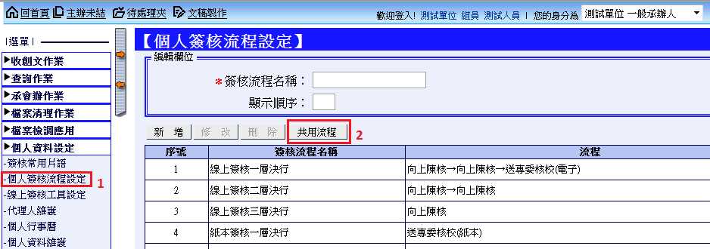
- 系統會自動帶到個人簽核流程設定畫面，勾選[簽核流程名稱]之後，再按[拷貝流程]，即完成。
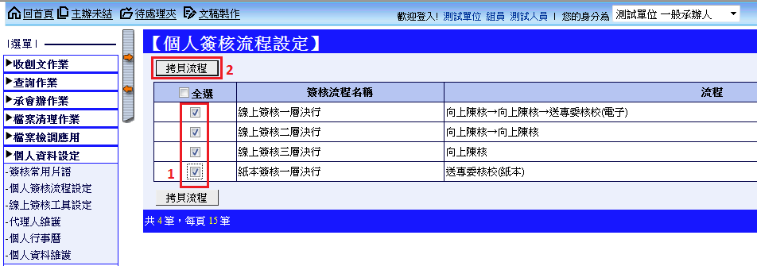
- 點選內容
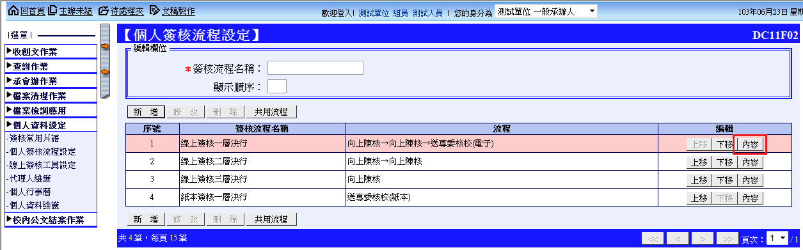

- 點選要修改的簽核流程，重新選擇您要的承辦單位及承辦人員。
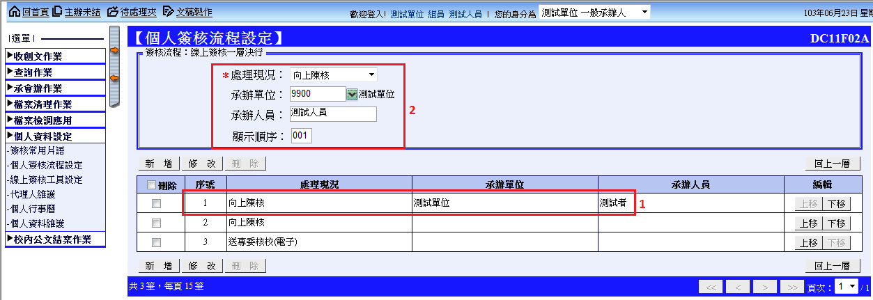
- 選擇完後點選[修改]，修改成功後即可看到您所改的簽核流程。
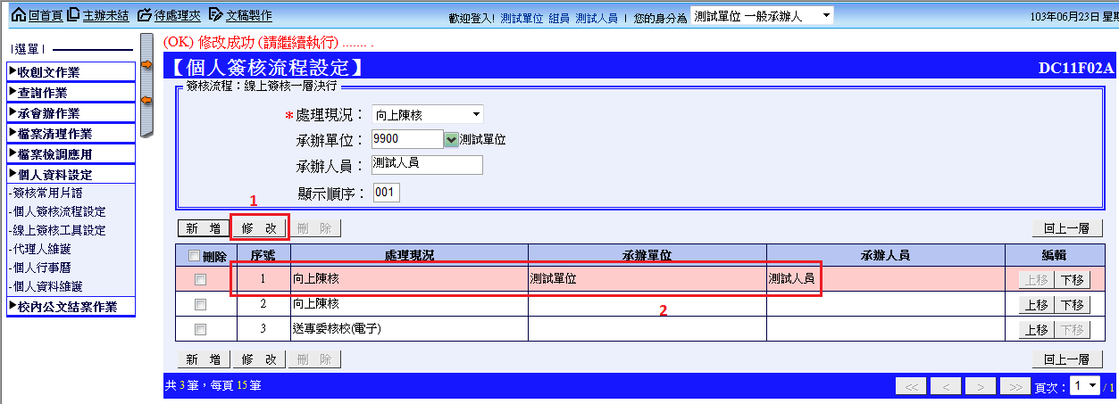
- 其他要修改的簽核流程重複步驟(4)～步驟(5)即可。

